Областной конкурс среди воспитателей дошкольных образовательных организаций на лучшую разработку дидактического средства «Лэпбук» по обучению детей правилам дорожной безопасности

МКДОУ Чухломский детский сад «Родничок»

***Дидактическое пособие «Лэпбук»***

***«Правила Дорожного Движения»***

Изготовила лэпбук воспитатель: Демидова Юлия Николаевна

Пособие выполнено из пластиковых панелей, соединенных между собой самоклеющейся пленкой.

На страницах папки имеются различные кармашки, карточки, в которых собрана информация по теме.

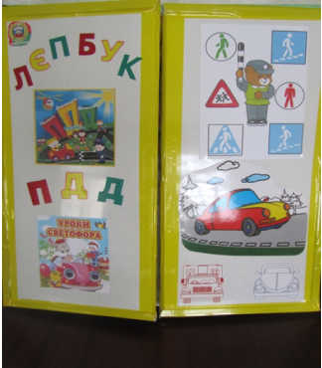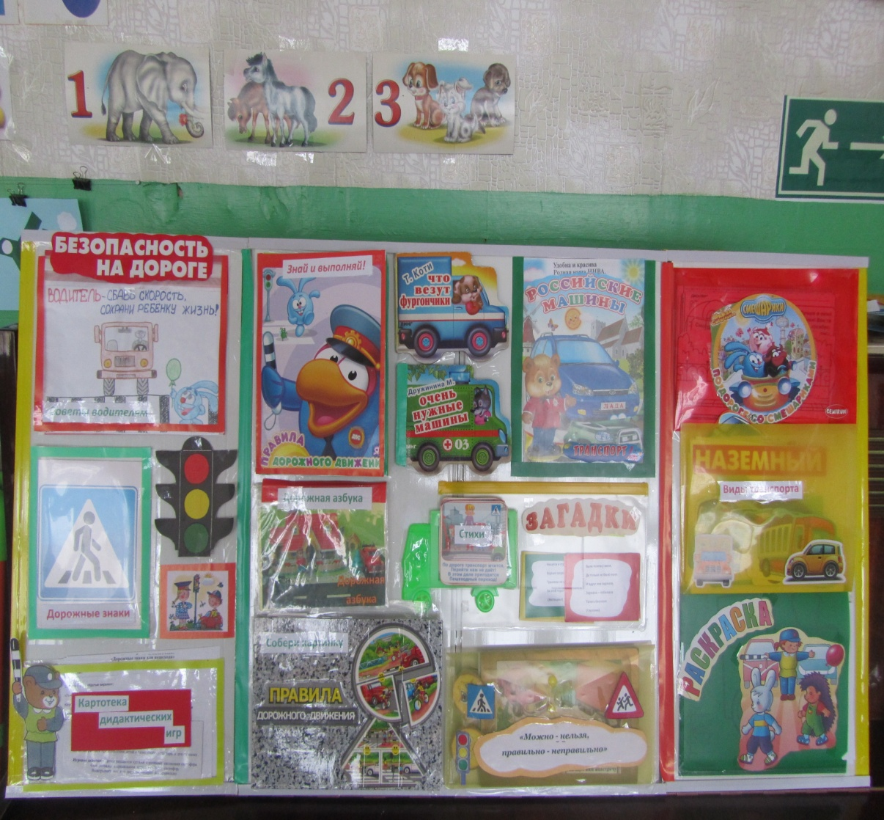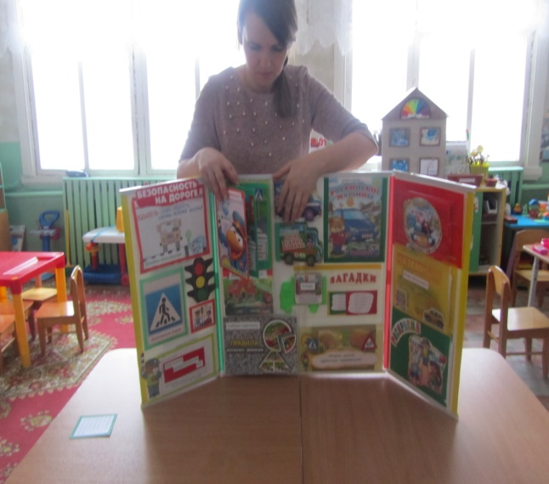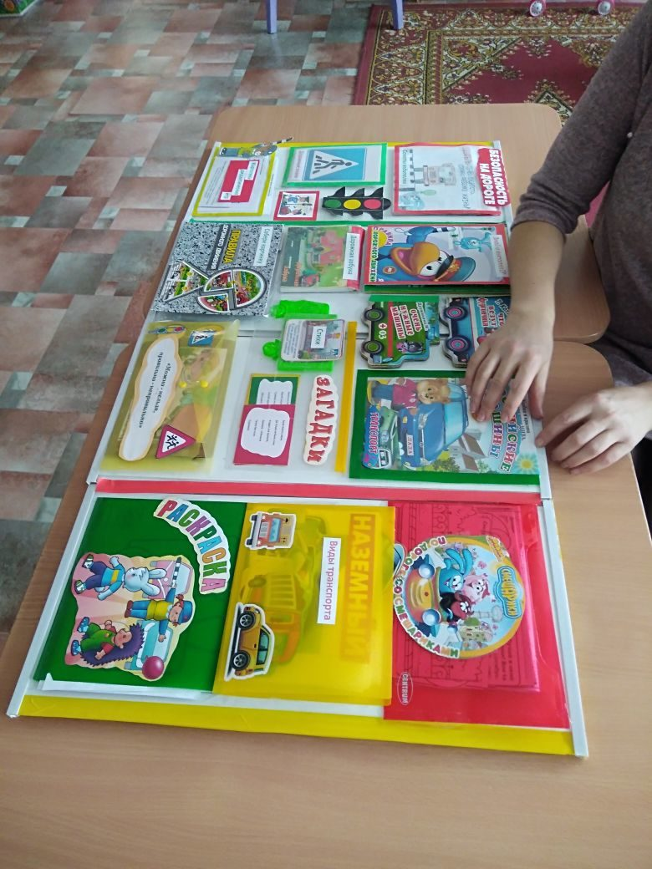

Актуальность

Актуальность данного пособия обусловлена статистикой свидетельствующей о росте детского дорожно-транспортного травматизма. Важно не только оберегать ребенка от опасности, но и готовить его к встрече с возможными трудностями, формировать представление о наиболее опасных ситуациях, о необходимости соблюдения мер предосторожности, а также прививать навыки безопасного поведения на улице и в транспорте.

Пояснительная записка

В данное пособие вошли материалы по формированию системы знаний, умений и навыков детей дошкольного возраста по правилам дорожного движения.

Пособие многофункциональное, трансформируемое, мобильное, удобное как для детей, так и для педагога. Материал подобран с учетом индивидуальных особенностей детей.

Содержание лэпбука  следует пополнять и усложнять, детям совместно со взрослыми участвовать в сборе материала: анализировать, сортировать информацию.

Данное пособие является **средством**развивающего обучения, предполагает использование современных технологий: технологии организации коллективной творческой деятельности, коммуникативных технологий, технологии проектной деятельности, игровых технологий.

Цель:

Формирование системы представлений, умений и навыков у детей дошкольного возраста по правилам дорожного движения.

Задачи:

*Образовательные:*

Познакомить детей с правилами дорожного движения,

строением улицы и дорожными знаками,

предназначенными для водителей и пешеходов;

*Развивающие*:

* Развивать осторожность, внимательность,  самостоятельность,
* ответственность и осмотрительность на дороге;
* Стимулировать познавательную активность,
* способствовать развитию коммуникативных навыков;
* Способствовать развитию речи детей, пополнению активного и пассивного словаря детей. Развивать связную речь;
* *Воспитательные:*

Воспитывать навыки личной безопасности и чувство самосохранения; воспитывать чувство ответственности

*Содержание лэпбука:*

*1. кармашек «Дорожные знаки»*

*2. Кармашек « Знай и выполняй»*

*3. Кармашек «Загадки по ПДД»*

*4.Кармашек «По дороге со Смешариками»*

*5 . Кармашек «Транспорт. Виды транспорта»*

*6. Кармашек « Российские машины»*

*7. Кармашек «Дорожная азбука»*

*8. Кармашек «Раскраски»*

*9.Кармашек «Можно - нельзя»*

*10. Кармашек «Стихи по ПДД»*

*11.Кармашек игра «Собери картинку»*

*12. Кармашек «Очень нужные машины»*

*13. Кармашек «Советы водителям»*

*14. Картотека дидактических игр по ПДД*

***Кармашек 1. «Дорожные знаки»***

Цель: Учить детей различать дорожные знаки, предназначенные для водителей и пешеходов; закреплять знание и назначение дорожных знаков. Способствовать развитию речи детей, пополнению активного и пассивного словаря детей.

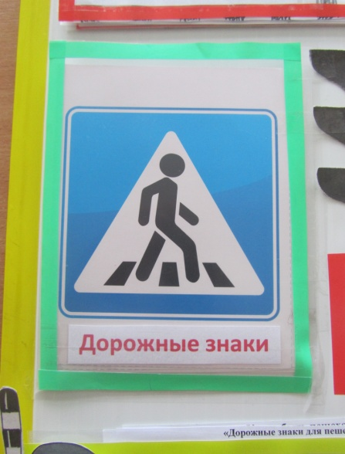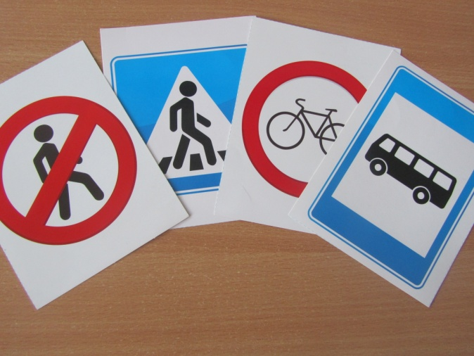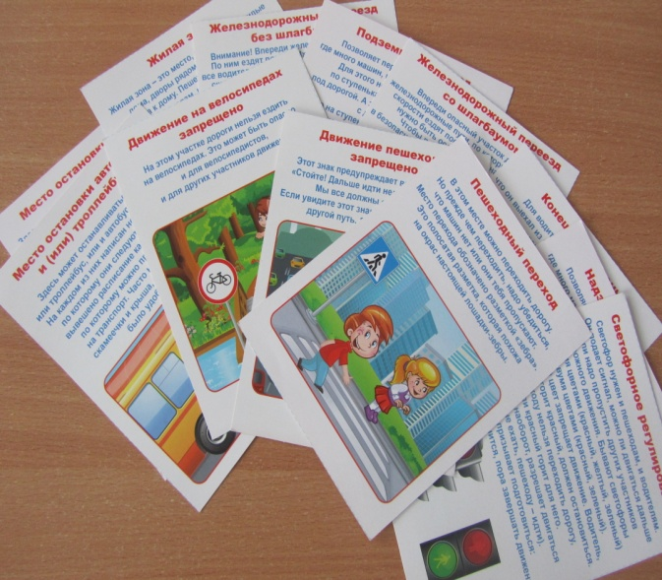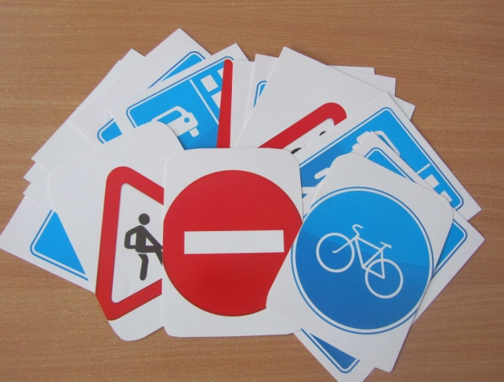

***Кармашек 2 «Знай и выполняй»*** сделан в виде книжки. В ней основные правила для водителей и пешеходов с яркими картинками и стихами.

Цель: Расширять знания детей о правилах поведения пешехода и водителя в условиях улицы, прививать навыки безопасного поведения на дорогах.

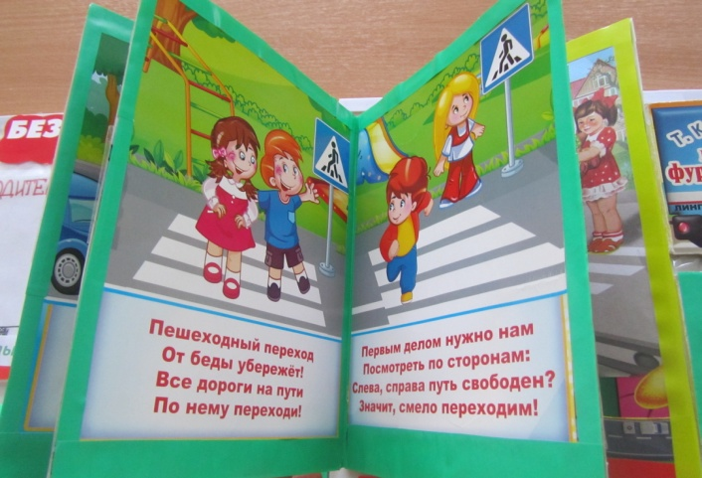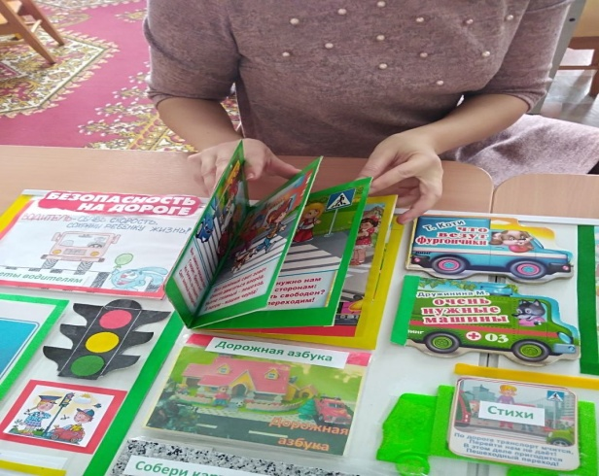

***Кармашек 3 « Загадки по ПДД» (транспорт***).

Данный раздел представляет собой карточки, на которых написаны загадки на тему «Транспорт».

Цель: Развивать умственные способности и зрительное восприятие; учить соотносить речевую форму описания транспорта с их графическим изображением; воспитывать самостоятельность, быстроту реакции, смекалку.

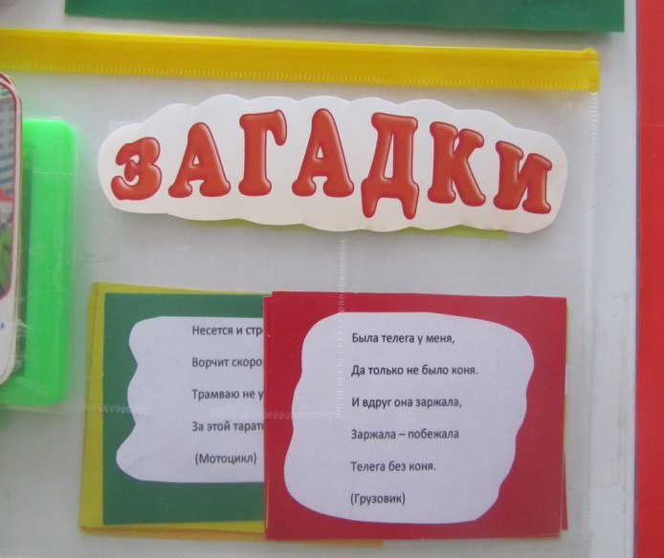

***Кармашек 4 «По дороге со Смешариками»***

Детям предлагается выполнить задания от Смешариков.

Цель: Уточнять представления о транспорте и правилах дорожного движения; активизировать процессы мышления, внимания и речи детей; воспитывать сообразительность и находчивость.

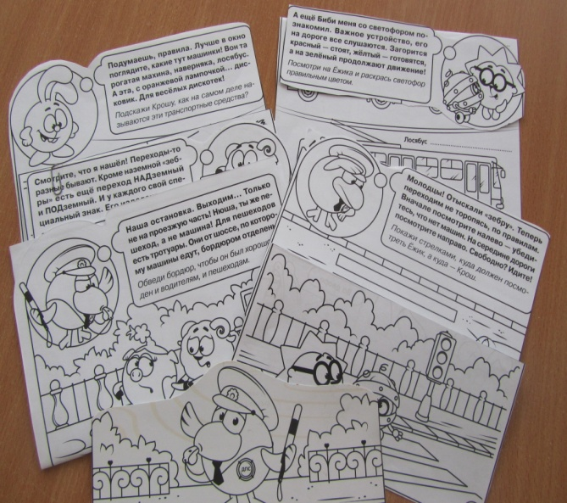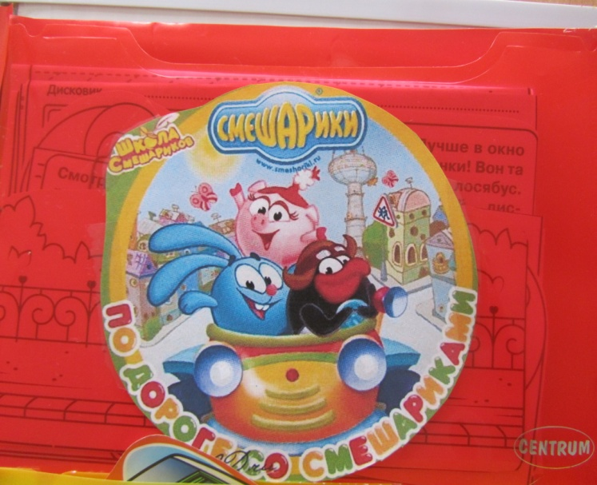

***Кармашек 5 Виды транспорта.***

Цель: систематизировать знания детей о различных видах транспорта, его назначении, профессиях. Расширить кругозор детей, обогатить словарный запас

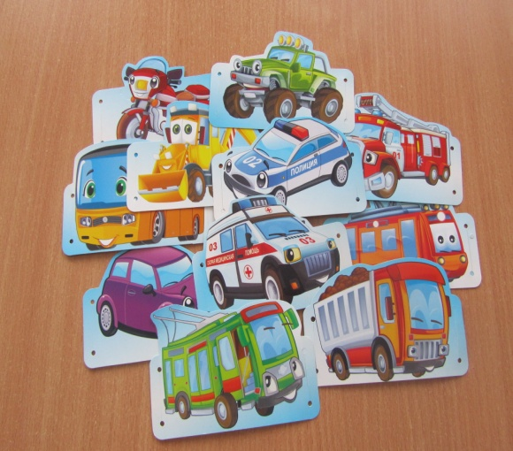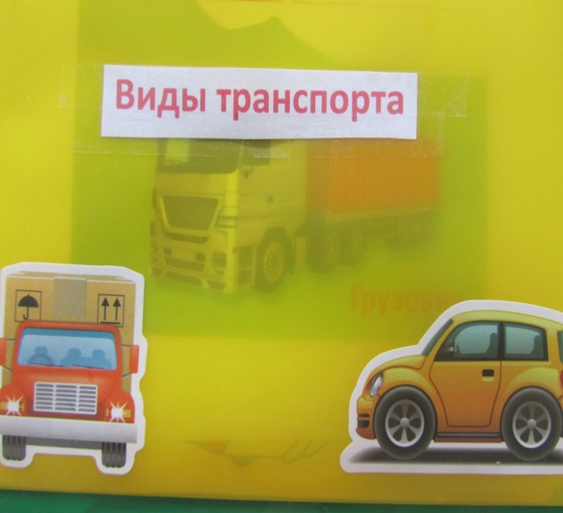

***Кармашек 6 Российские машины «Транспорт»***

В разделе - иллюстрации со стихами про марки российских автомобилей.  
 Цель: закрепить знания детей о видах транспорта , которые производятся в нашей стране, умение различать и находить нужный транспорт.

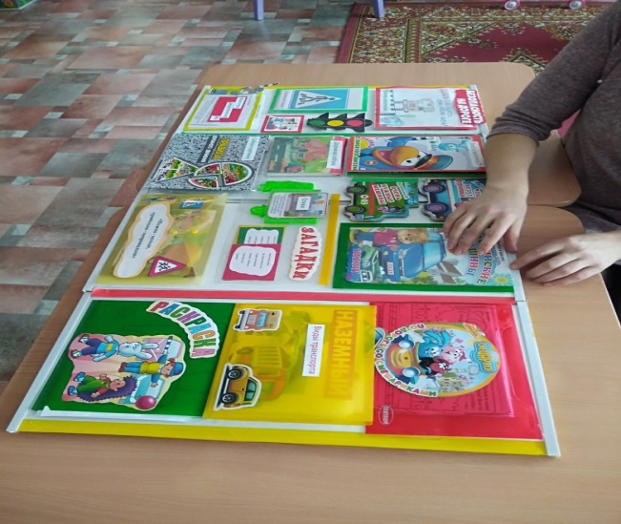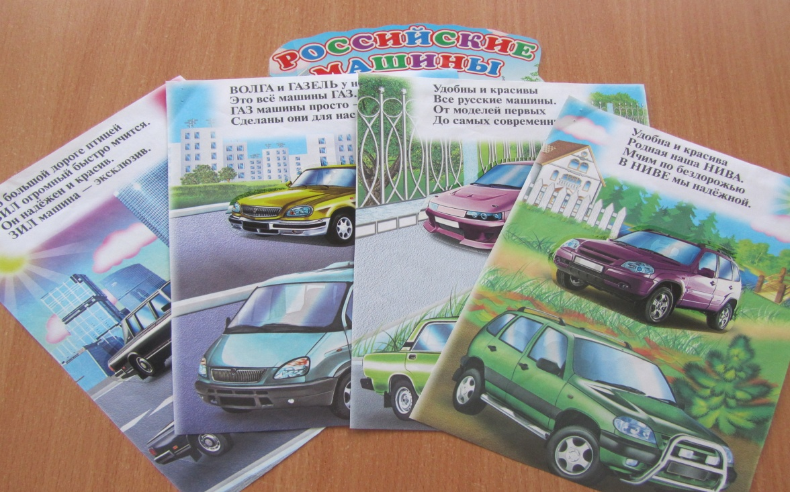

***Кармашек 7 «Дорожная азбука»***

оформлен в виде книжки – раскладушки, включает фотографии с изображением дорожных ситуаций на дороге.

Цель: Формировать у детей дошкольного возраста навыки безопасного поведения на дороге, предвидения опасных дорожных ситуаций – дорожных ловушек.

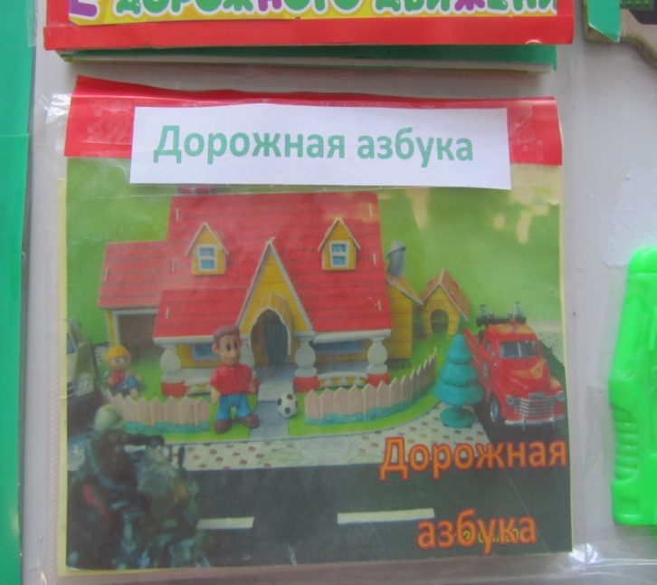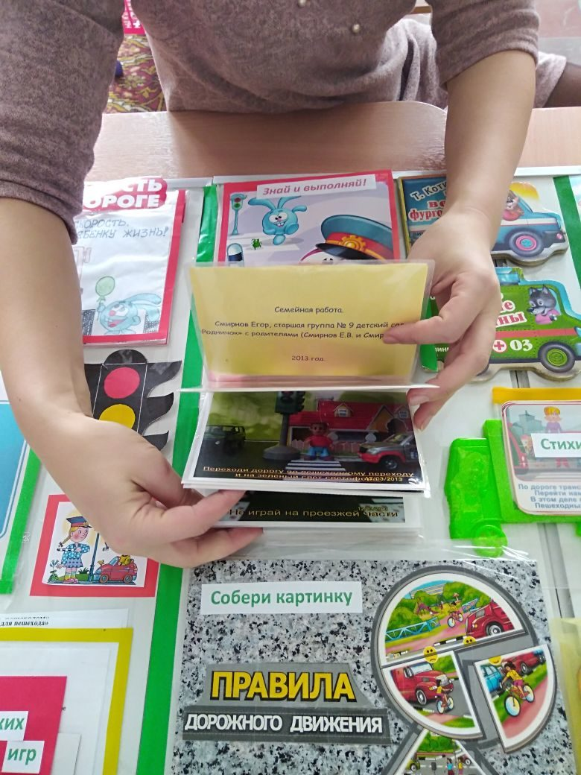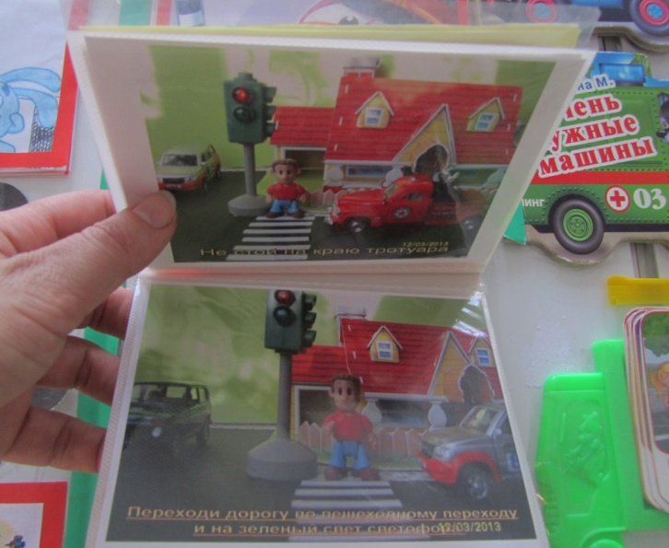

***Кармашек 8 «Раскраски для детей»***

Цель: Закреплять знания о видах транспорта, правилах поведения на улицах города. Развивать мелкую моторику рук.

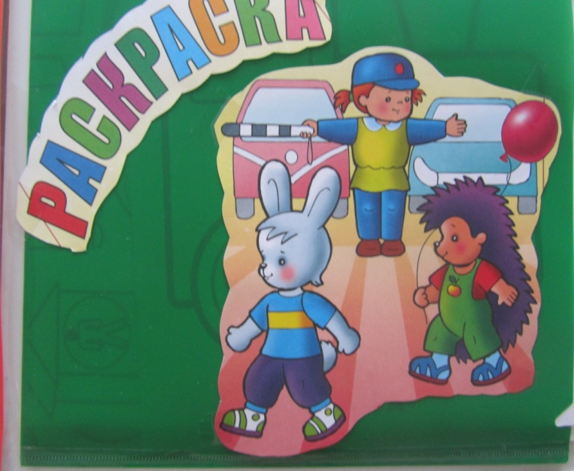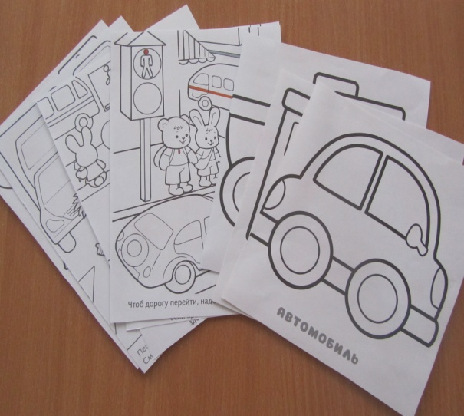

***Кармашек 9 Дидактическая игра «Можно - нельзя».***

В разделе представлены карточки с правильным и неправильным поведением детей на улице, дороге, в транспорте (автобусе), карточки с улыбающимся и грустным солнышком.

Цель: Формировать у детей представления и ответственное отношение к тому, что можно и нельзя на улице, дороге и в транспорте.

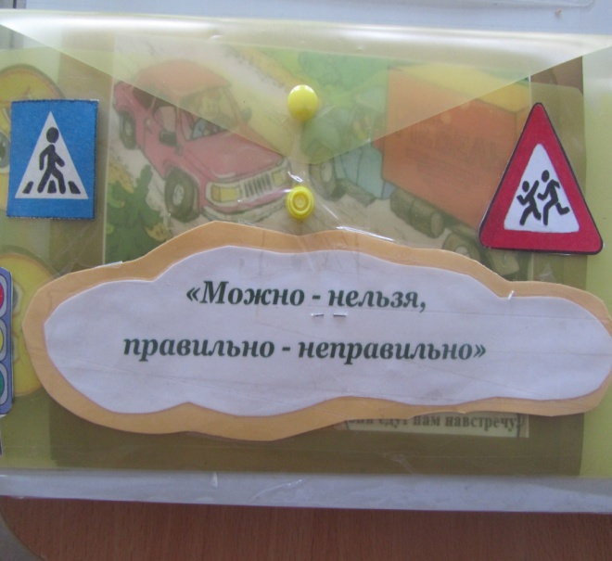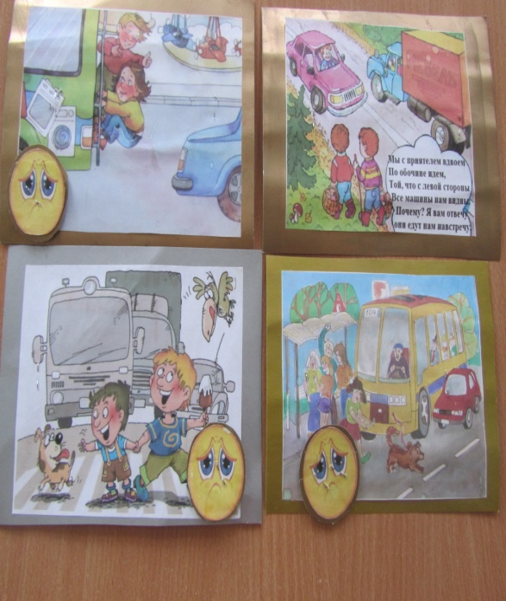

***Кармашек 10 «Стихи»*** представляет собой карточки с картинками и стихами по правилам дорожного движения

Цель: создать условия для активизации мыслительной и познавательной деятельности детей в процессе изучения материала по теме *«ПДД»* через чтение стихотворений.

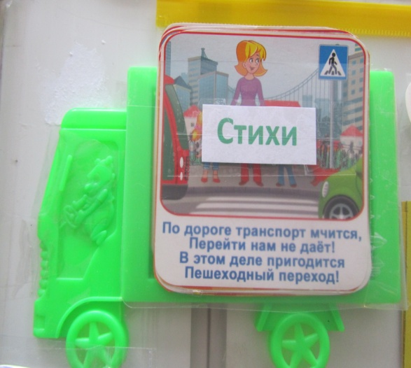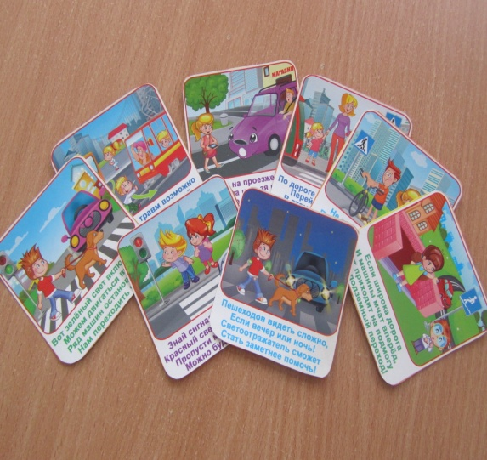

***Кармашек 11 «Собери картинку»***

Детям предлагается правильно сложить три картинки - пазлы и рассказать, почему смайлик грустный или весёлый, пояснить свой выбор.

Цель: активизировать процессы мышления, внимания и речи детей; воспитывать сообразительность.

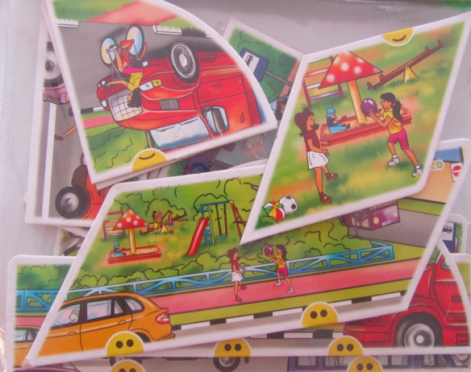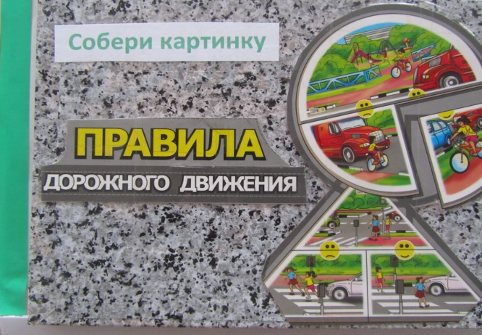

***12. Кармашек «Очень нужные машины»***

Данный раздел представляет книжку - гармошку, на которой изображены автомобили специального назначения.

Цель: Расширять кругозор детей, воспитывать наблюдательность, дать детям знания о многообразии транспортных средств, о внешнем виде и предназначении, профессиях людей

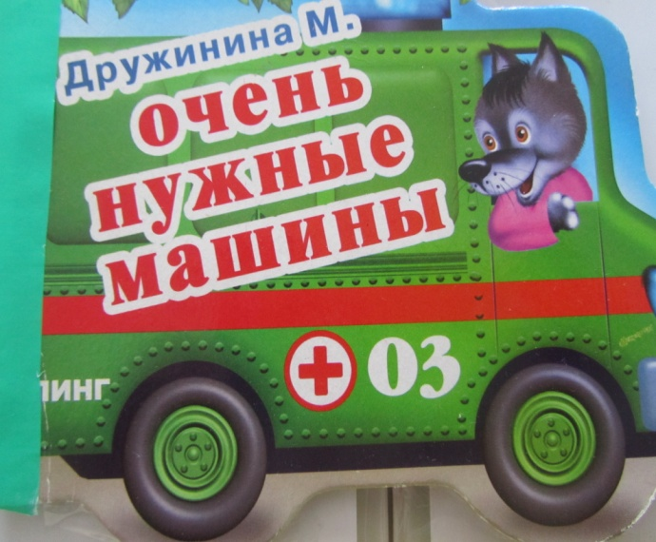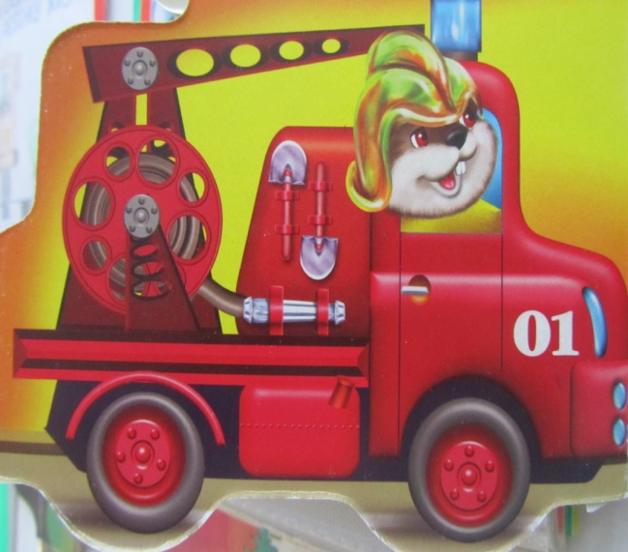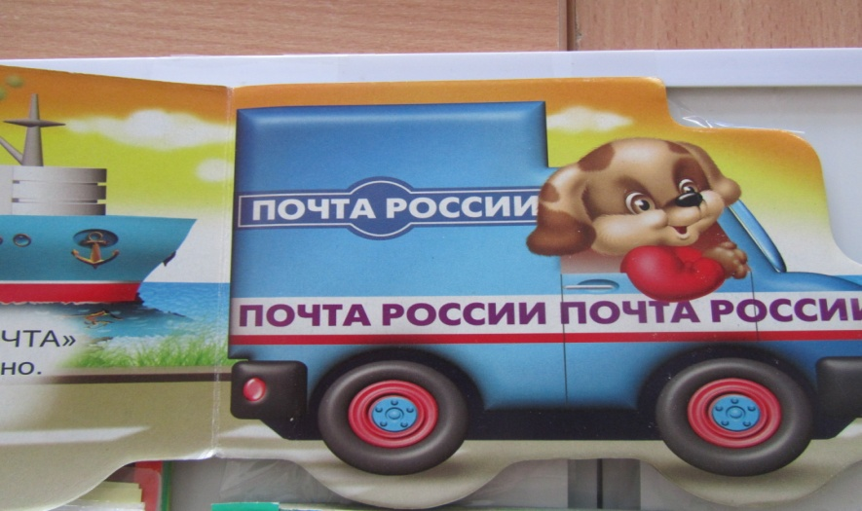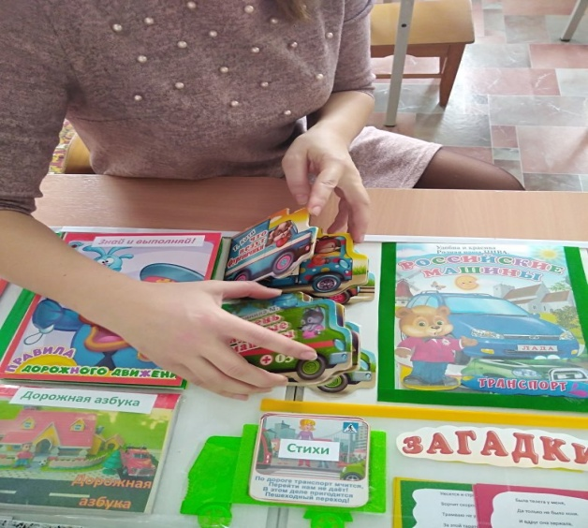

***Кармашек 13 «Советы водителям»*** выполнен в виде фотоальбома.

В него вложены рисунки, которые детей дети рисовали вместе с родителями, и памятки для водителей. Дети с воспитателями участвовали в акции «Сохрани наши жизни» и раздавали рисунки и памятки водителям.

Цель: формировать представление о наиболее опасных ситуациях, о необходимости соблюдения мер предосторожности детьми и взрослыми. Воспитывать навыки личной безопасности и чувство самосохранения; воспитывать чувство ответственности.

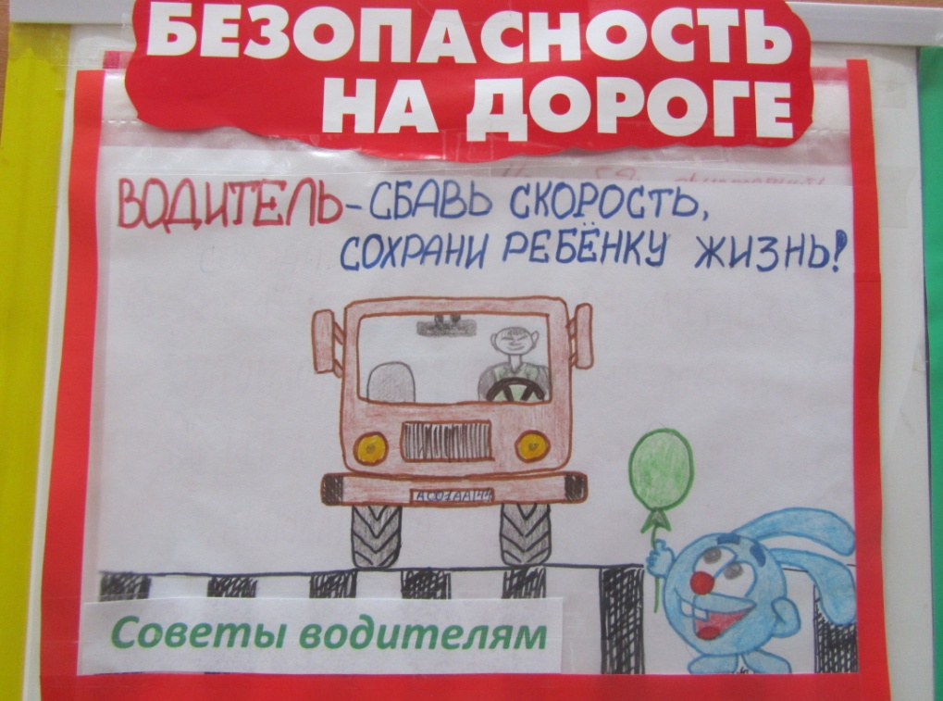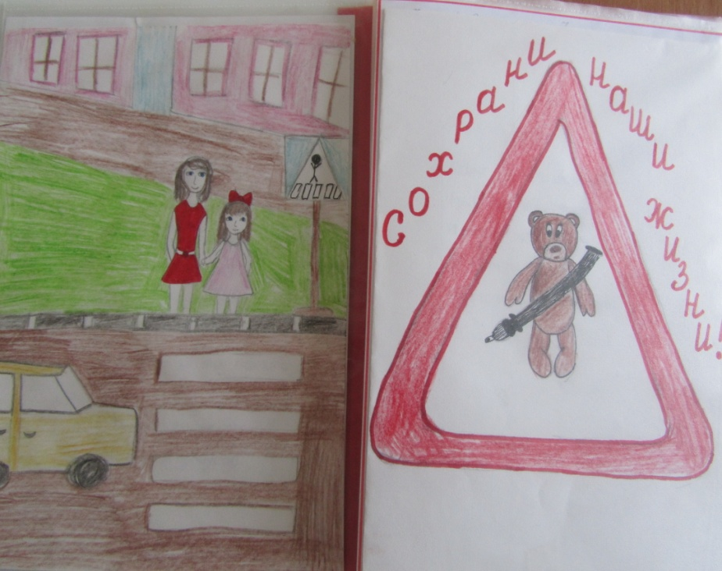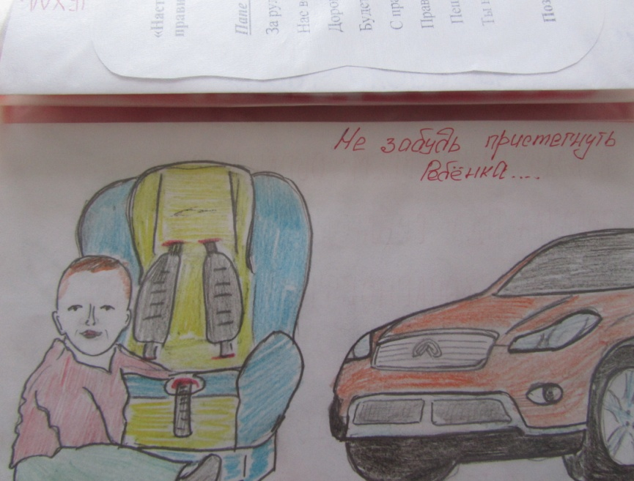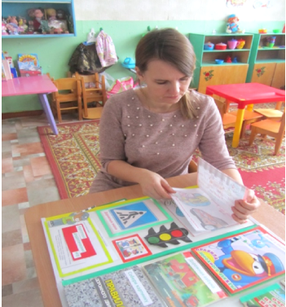

***Кармашек 14 «Картотека дидактических игр» по ПДД*** (средний и старший возраст).

Перечень игр: Дорожные знаки для пешехода», «Учись быть пешеходом», «Крутые виражи», «Собери светофор» и др. На карточках - название, цель, описание игры, материалы к игре.

Цель: воспитывать у детей интерес к играм по ПДД, развивать внимание, память, воображение.

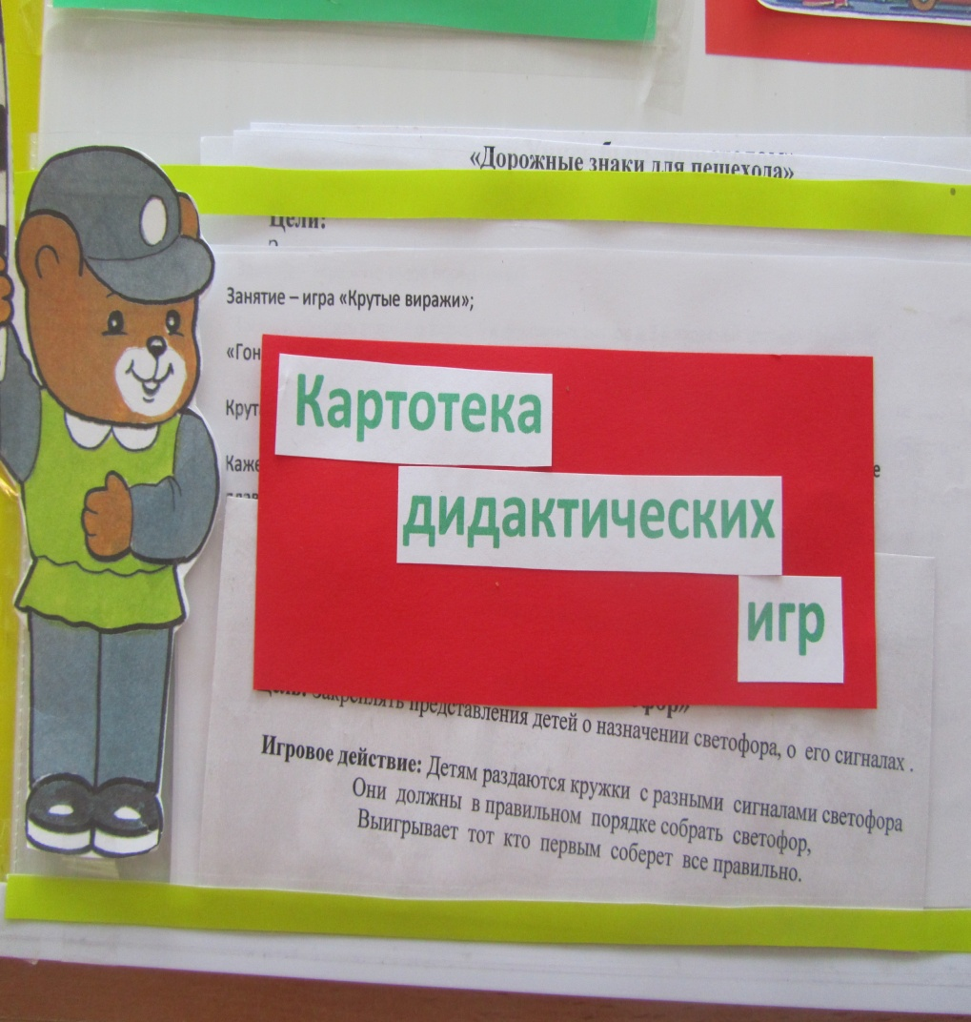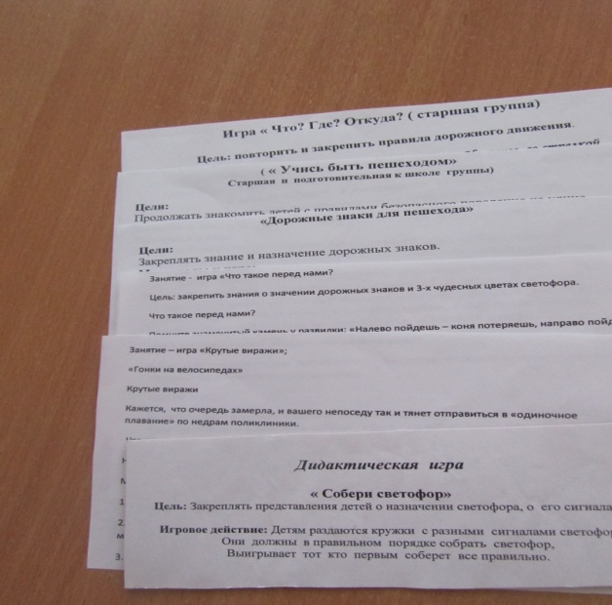

**Рекомендации по использованию:**

Дидактическое пособие *«Правила дорожного движения»* рекомендуется использовать воспитателям дошкольного учреждения в индивидуальной работе с детьми, в самостоятельной и игровой деятельности.

Благодаря этой форме работы дети многое узнали о ПДД, умеют отличать и называть виды транспорта, с интересом отгадывают загадки , играют в дидактические игры по ПДД, знают правила дорожного движения. Работа с лэпбуком позволила разнообразить работу и повысила познавательный интерес у детей.

